Equipamiento para el interior de armarios reinterpretado:
Más espacio, más orden, más flexibilidad

Hettich aúna sus fuerzas y ofrece soluciones inteligentes para el equipamiento interior de armarios. Orden, confort, personalización: crece el deseo por un espacio de almacenamiento con un aprovechamiento óptimo. La empresa familiar reacciona a esta tendencia y presenta una línea de productos de nueva definición para el almacenamiento de provisiones, utensilios de cocina, ropa y otros objetos para aplicaciones multifuncionales —inspirada en la vida real, desarrollada hasta el último detalle.

Con esta oferta reajustada, Hettich evidencia su competencia como proveedor de sistemas y muestra cómo funciona en la actualidad el equipamiento inteligente para el interior de armarios. Ya se trate de armarios altos, armarios bajos o armarios de esquina, los sistemas de herraje de Hettich optimizan el espacio de almacenamiento tras el frente del mueble y lo equipan con funciones útiles. En este contexto, cuatro líneas de diseño ofrecen la máxima libertad de diseño: cestas de acero de alambre redondo cromado, baldas de acero con recubrimiento en polvo y superficie cerrada, baldas con barras de alambre redondo cromado o con modernas barras de alambre plano. Existen opciones para todos los gustos y requisitos. Aquí se entrelazan el diseño, la tecnología y la funcionalidad.

Un sistema, muchas posibilidades
Los sistemas de equipamiento para el interior de armarios de Hettich garantizan el máximo espacio de almacenamiento con un diseño elegante y una ergonomía convincente. El concepto continuo se puede aplicar de forma individual y variable, desde clásicos sistemas de extracción interior hasta equipamiento inteligente para armarios altos y esquineros. El especialista en herrajes ofrece innumerables posibilidades de combinación; los elementos en color a juego extienden el diseño a otros productos de Hettich y proporcionan un aspecto general coherente.

Inspiración para cualquier aplicación
En la cocina, el baño, la lavandería, el vestidor o el despacho: Hettich demuestra cómo pueden causar entusiasmo los muebles desde el interior. La nueva gama de productos respalda el comercio, la artesanía, la industria y a los arquitectos con componentes modulares, asistencia digital para la planificación y material de marketing exhaustivo.

Más información en: https://www.hettich.com/short/nz8lkcr

El siguiente material gráfico está disponible para su descarga en el Menú "Prensa" de www.hettich.com:

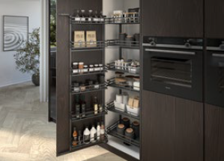
302025_a
El sistema extraíble basculante "Iseo" de Hettich garantiza un orden óptimo y un acceso ergonómico a todas las provisiones también en el interior de armarios altos. Las barras de alambre plano en elegante color antracita (línea de diseño 400) subraya las líneas claras. Foto Hettich

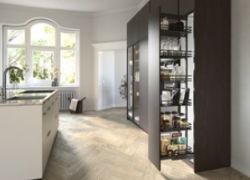
302025_b
Espacio de almacenamiento compacto, organizado de forma inteligente: el sistema extraíble para armario alto "Olona" trae al frente los utensilios de cocina de forma visible y permite acceder a los mismos de forma cómoda. Foto: Hettich

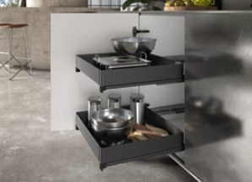
302025_c
Máximo aprovechamiento del espacio y acceso sencillo también en armarios bajos: el sistema de extracción completa para armarios bajos "Naro" proporciona orden, incluso para menaje de cocina pesado. Las superficies laterales cerradas y una esterilla antideslizante integrada mantienen todo en su sitio de forma segura. Foto: Hettich

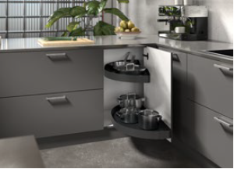
302025_d
Esquinas aprovechadas de forma eficiente: el sistema extraíble basculante "Salso" para armarios esquineros transforma incluso el último rincón en espacio de almacenamiento fácilmente accesible. Las baldas de acero con recubrimiento en polvo (línea de diseño 200) presentan una capacidad de carga de hasta 36 kg por elemento extraíble. Foto: Hettich

Acerca de Hettich
Hettich se fundó en 1888 y en la actualidad forma parte de los fabricantes de herrajes para muebles más importantes y reconocidos del mundo. La sede de la empresa familiar está en Kirchlengern (Alemania), en la región del mueble en Westfalia oriental. Alrededor de 8.400 colaboradores trabajan juntos para ofrecer nuestras soluciones de futuro en más de 100 países. Bajo el lema corporativo "It's all in Hettich", la marca Hettich ofrece una amplia cartera de servicios orientada consecuentemente a las necesidades de los clientes. En Hettich siempre se le ha dado máxima prioridad tradicionalmente a un modo de proceder sostenible con arreglo a aspectos sociales y ecológicos. www.hettich.com

